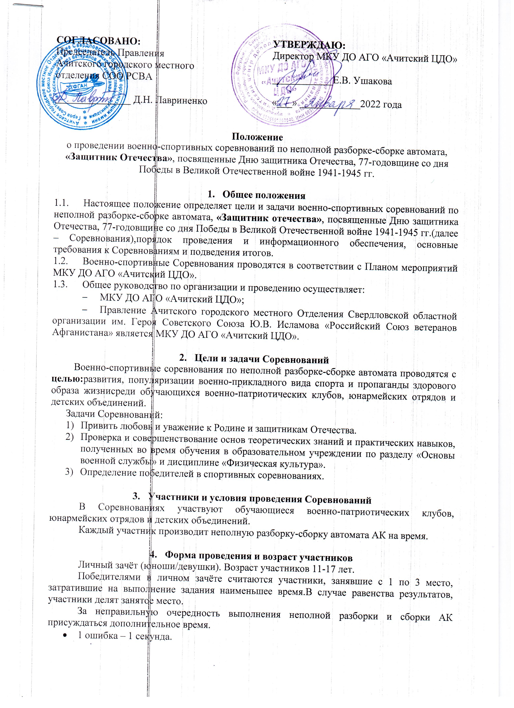

* **в приложении № 1** указан порядок выполнения разборки и сборки автомата.

Соревнования проходят внутри детского объединения или класса.

Для подведения итогов руководитель предоставляет следующую информацию:

1. Протокол (см. приложение № 2).
2. Видео в формате mp4, mov (h264) (видео).
3. Содержание видео:

* команды: начало и окончания;
* время (секундомер), где отображается начало и окончания;
* участник с выполнением действий разборки и сборки).

Видео материалы отправляются на электронный адрес: [acdod-konkurs@ya.ru](mailto:acdod-konkurs@ya.ru) вместе с согласием (см. приложение № 3)

1. **Период проведения Соревнований**

**Дата проведения:** Соревнования проводятся с 21.02.2022 года по 28.02.2022 года

**Заявка на участие заполняется по ссылке** <https://forms.gle/YSQvikU1SqJJxzpF8>до 21.02.2022 г.

1. **Награждение участников**

Победители и призёры награждаются Дипломами, участники награждаются дипломами по сдаче нормативов по неполной разборке и сборке автомата АК.

По организационным вопросам обращаться по телефону 7-12-29 или 89505426621, педагог-организатор Абросимова Екатерина Викторовна.

Приложение №1 к Положению

о проведении военно-спортивных соревнований по неполной разборке-сборке автомата, «Защитник Отечества», посвященные Дню защитника Отечества, 77-годовщине со дня Победы в Великой Отечественной войне 1941-1945 гг.

**Правила выполнения неполной разборки сборки АК:**

Участник находятся на исходном положении в шаге от стола. По готовности участников, судья дает команду: «Внимание! К неполной разборке – сборке автомата– ПРИСТУПИТЬ!» и включает секундомер.

Участник соревнования делает шаг вперед к столу и приступает к разборке автомата АК.

Участник соревнования должен произвести неполную разборку, в установленном порядке (за исключением: дульный тормоз-компенсатор не отделяется, из пенала не вынимаются принадлежности), а затем сборку.

Выполнив разборку и сборку, участник делает шаг назад на исходное положение. Судья останавливает секундомер. Фиксируется время и допущенные ошибки.

**Порядок неполной разборки автомата АК**

**1. Отделить магазин.** Удерживая автомат левой рукой за шейку приклада или цевье, правой рукой обхватить магазин; нажимая большим пальцем на защелку, подать нижнюю часть магазина вперед и отделить его и положить на стол.

**2.Произвести контрольный спуск.** Опустить переводчик вниз, отвести рукоятку затворной рамы назад, осмотреть патронник, отпустить рукоятку затворной рамы и спустить курок с боевого взвода.

**3. Вынуть пенал с принадлежностью.** Утопить пальцем правой руки крышку гнезда приклада так, чтобы пенал под действием пружины вышел из гнезда; раскрыть пенал и вынуть из него протирку, ершик, отвертку, выколотку и шпильку.

**4. Оделить шомпол.** Оттянуть конец шомпола от ствола так, чтобы его головка вышла из-под упора на основании мушки, и вытянуть шомпол вверх.

**5. Отделить крышку ствольной коробки.** Левой рукой обхватить шейку (переднюю часть) приклада, большим пальцем этой руки нажать на выступ направляющего стержня возвратного механизма, правой рукой приподнять вверх заднюю часть крышки ствольной коробки и отделить крышку (повернуть до упора ограничителей угла поворота крышки в опорные площадки основания для крепления газовой трубки и крышки ствольной коробки).

**6. Отделить возвратный механизм.** Удерживая автомат левой рукой за шейку приклада, правой рукой подать вперед направляющий стержень возвратного механизма до выхода его пятки из продольного паза ствольной коробки; приподнять задний конец направляющего стержня и извлечь возвратный механизм из канала затворной рамы.

**7. Отделить затворную раму с затвором.** Продолжая удерживать автомат левой рукой, правой рукой отвести затворную раму назад до отказа, приподнять ее вместе с затвором и отделить от ствольной коробки.

**8. Отделить затвор от затворной рамы.** Взять затворную раму в левую руку затвором кверху; правой рукой отвести затвор назад, повернуть его так, чтобы ведущий выступ затвора вышел из фигурного выреза затворной рамы, и вывести затвор вперед.

**9. Отделить газовую трубку со ствольной накладкой.** Удерживая автомат левой рукой, пальцами правой руки повернуть флажок-фиксатор замыкателя газовой трубки, повернуть замыкатель от себя до вертикального положения и снять газовую трубку с патрубка газовой камеры.

К грубым ошибкам относится:

* отведение рукоятки затворной рамы назад при не отомкнутом магазине;
* произведение контрольного спуска, если ствол направлен под углом менее 45 градусов от горизонтальной плоскости;
* не произведен контрольный спуск с боевого взвода;
* наличие после сборки автомата лишних деталей или потеря деталей автомата;
* нарушение установленного порядка разборки автомата;
* падение на пол или друг на друга деталей.

За каждое грубое нарушение (ошибку) выполнения упражнения судья назначает штрафное время - 1секунда.

**Порядок сборки автомата после неполной разборки АК**

1. Присоединить газовую трубку со ствольной накладкой.

2. Присоединить затвор к затворной раме.

3. Присоединить затворную раму с затвором к ствольной коробке.

4. Присоединить возвратный механизм.

5. Присоединить крышку ствольной коробки.

6. Спустить курок с боевого взвода и поставить на предохранитель.

7. Присоединить шомпол.

8. Вложить пенал в гнездо приклада.

9. Присоединить магазин к автомату.

Выполнив сборку, участник делает шаг назад на исходное положение, оставляя автомат на столе. Судья останавливает секундомер. Фиксируется время и ошибки.

К грубым ошибкам относится:

* присоединение магазина до произведения контрольного спуска;
* присоединение магазина к автомату, не поставленному на предохранитель;
* произведение контрольного спуска, если ствол направлен под углом менее 45 градусов от горизонтальной плоскости;
* отсутствие фиксации газовой трубки;
* наличие после сборки автомата лишних деталей или потеря деталей автомата;
* нарушение установленного порядка сборки автомата;
* падение на пол или друг на друга деталей.
* За каждое грубое нарушение (ошибку) выполнения упражнения судья назначает штрафное время - 1 секунда.

Приложение №2 к Положению

о проведении военно-спортивных соревнований по неполной разборке-сборке автомата, «Защитник Отечества», посвященные Дню защитника Отечества, 77-годовщине со дня Победы в Великой Отечественной войне 1941-1945 гг.

Протокол

проведения военно-спортивных соревнований по неполной разборке-сборке автомата, **«Защитник Отечества»**, посвященные Дню защитника Отечества, 77-годовщине со дня Победы в Великой Отечественной войне 1941-1945 гг.

|  |  |  |  |  |
| --- | --- | --- | --- | --- |
| № п/п | ФИ участника | Время | Штрафное время | Общее кол-во времени |
|  |  |  |  |  |
|  |  |  |  |  |

Приложение №3 к Положению

о проведении военно-спортивных соревнований по неполной разборке-сборке автомата, «Защитник Отечества», посвященные Дню защитника Отечества, 77-годовщине со дня Победы в Великой Отечественной войне 1941-1945 гг.

**Согласие субъекта на обработку персональных данных**

Я,___________________________________________________________________________________________________________________________________________________  
 фамилия, имя, отчество (при наличии) родителя (законного представителя)

даю своё согласие Муниципальному казенному учреждению дополнительного образования Ачитского городского округа «Ачитский центр дополнительного образования» (пгт. Ачит, ул. Кривозубова, 6) (далее – Оператор) на обработку персональных данных ребенка _____________________________________________________________________________

(фамилия, имя, отчество, сведения о рождении (число, месяц, год рождения)

необходимых в целях качественного проведения военно-спортивных соревнований по неполной разборке-сборке автомата, **«Защитник Отечества»**, посвященные Дню защитника Отечества, 77-годовщине со дня Победы в Великой Отечественной войне 1941-1945 гг.

1. Субъект даёт согласие на обработку, как с использованием средств автоматизации, так и без использования таких средств, своих персональных данных, т. е. совершение, в том числе следующих действий: сбор, запись, систематизацию, накопление, хранение, уточнение (обновление, изменение), извлечение, использование, обезличивание, блокирование, удаление, уничтожение.

2. Перечень персональных данных Субъекта, передаваемых оператору на обработку:

- фамилия, имя, отчество;

- образовательное учреждение и его адрес;

- номер телефона;

- адрес электронной почты.

3. В целях информационного обеспечения Субъект (участник конкурса) согласен на включение в общедоступные источники (<https://cdo-achit.uralschool.ru/>, <https://vk.com/achit_cdo>) следующих персональных данных:

- фамилия, имя, отчество;

- образовательное учреждение и его адрес;

- номер телефона;

- адрес электронной почты.

- публикацию в открытом доступе заявленной конкурсной работы (фото) участника с обязательным указанием авторства.

5. Обработка персональных данных (за исключением хранения) прекращается по достижению цели обработки и прекращения обязательств по заключённым договорам и соглашениям.

5.1. Персональные данные подлежат хранению в течение сроков, установленных законодательством РФ.

5.2. После завершения обработки персональные данные уничтожаются.

5.3. Субъект может отозвать настоящее согласие путём направления письменного заявления Оператору. В этом случае Оператор прекращает обработку персональных данных, а персональные данные подлежат уничтожению, если отсутствуют иные правовые основания для обработки, установленные законодательством РФ.

«___»________________ 2022 г. _____________ /_____________________/

(подпись) (расшифровка)